关爱儿童心灵，促进阳光成长

——清远市华粤光明学校开展心理健康讲座

为了提高学生心理健康意识和心理调适能力，点燃孩子们的自信之火，2017年12月7日上午，我校邀请了心理专家廖玉芬老师，为孩子们召开了以“如何规避品行障碍”为主题的未成年人心理健康教育讲座。
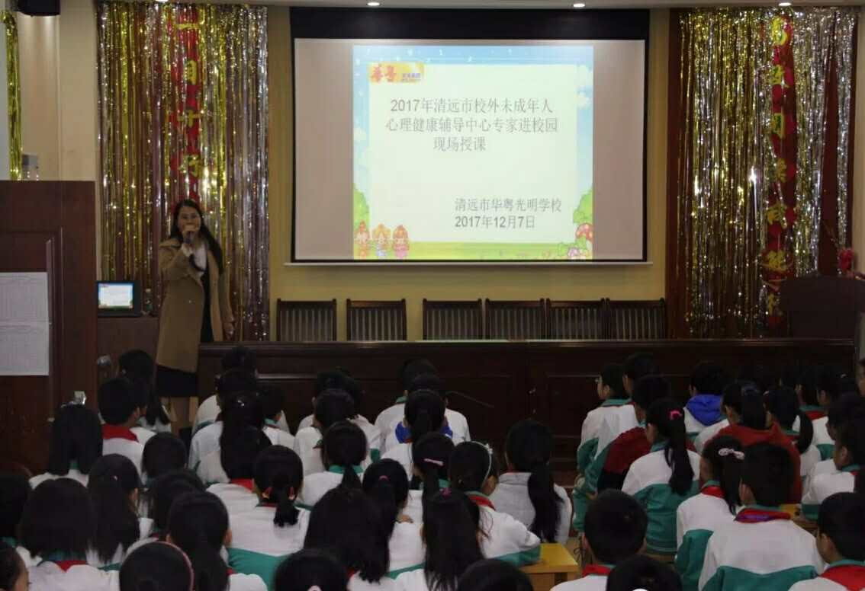
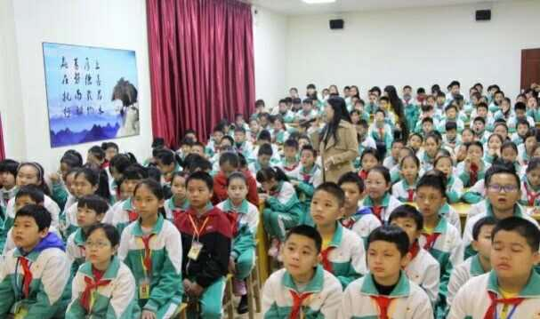
廖老师针对小学生可能出现的品行障碍，在讲座中，晓之以情、动之以理并导之以行，帮助学生走出心理误区，引导学生要乐观积极争取地面对成长中遇到的问题。最后廖老师还提倡大家积极利用学校提供的心理咨询室，遇到问题寻求帮助。
本次讲座深受学生欢迎。通过此次讲座，学生提高了自我心理调节能力，并达到了对学生进行心理健康教育的预期目的，真正成为一名健康、快乐、活泼的小学生。
